2004--2005学年第一学期上步中学期末七年级科学试题
（时间：90分钟 共6页 满分：100）
一、选择题（30小题，每小题1.5分，共45分。每小题只有一个选项符合题意）

题号 | 1 | 2 | 3 | 4 | 5 | 6 | 7 | 8 | 9 | 10 | 11 | 12 | 13 | 14 | 15
答案
题号 | 16 | 17 | 18 | 19 | 20 | 21 | 22 | 23 | 24 | 25 | 26 | 27 | 28 | 29 | 30
答案
1、下列单位中，属于时间单位的是（ ）
A．千克（kg） B．摄氏度（⁰C） C．米（m） D．秒（s）
2、下列物体中，质量接近45千克的是：
A．一个中学生的质量 B．一只猫质量
C．一只大象的质量 D．一个婴儿的质量
3、某同学使用显微镜时，目镜放大倍数有12.5X和6X两种，物镜的放大倍数有40X和10X两种，则显微镜这时的最大放大倍数是（ ）
A．125 B．240 C．500 D．60
4、木尺受潮后膨胀，用它来测量物体的长度，测量结果会 （ ）
A．偏大 B．不受影响 C．偏小 D．无法确定
5、 有位同学从温度计上读得室温是－9℃，正确的读数是：
A．负摄氏9度 B．摄氏零下9度
C．零下9度 D．零下9摄氏度
6、一只质量为15千克的铅球从地球带到月球上时，铅球的质量 （ ）
A．小于15千克 B．大于15千克
C．等于15千克 D．无法确定
7、下列各幅地图中，比例尺最小的是：
A、1：15000 B．1：30000 C．1：15000000 D．1：30000000
8、下列单位从大到小排列正确的是（ ）
A.米、厘米、分米、纳米 B.分米³、毫米³、厘米³、米³
C.吨、千克、克、毫克 D.分、时、秒、天
9、根据有无脊椎骨，可以将动物分成两大类，下列各组动物中，哪组属于无脊椎动物：
A．蛙蛙鱼、泥鳅、青蛙 B．鲤鱼、蚯蚓、兔
C．蚕、蚊、蝗虫 D．螳螂、猫头鹰、蝙蝠
10、下列属于原核生物的是 （ ）
A．动物 B．细菌 C．真菌 D．植物
11、花，果实，种子属于：（ ）
A．营养器官 B．生殖器官 C．植物体 D．组织
12、小华将水稻、西瓜、松树归为一类，把海带、地钱和蕨归为另一类。他分类的依据是（ ）
A．有根或无根 B．有种子或无种子 C．水生或陆生 D．有果实或无果实
13、人体的皮肤属于（ ）
A．细胞 B．组织 C．器官 D．系统
14、下列动物体温恒定的是（ ）
A．鱼类 B．两栖类 C．鸟类 D．爬行类
15、人体受精卵发育成胎儿的结构层次是（ ）
A.细胞 组织 器官 系统 人体
B.人体 系统 器官 组织 细胞
C.组织 细胞 器官 系统 人体
D.人体 细胞 组织 器官 系统
16、显微镜的基本操作方法是：
A．安放，对光，调焦距，放切片，观察
B．安放，对光，放切片，调焦距，观察
C．安放，放切片，对光，调焦距，观察．
D．安放，调焦距，对光，放切片，观察
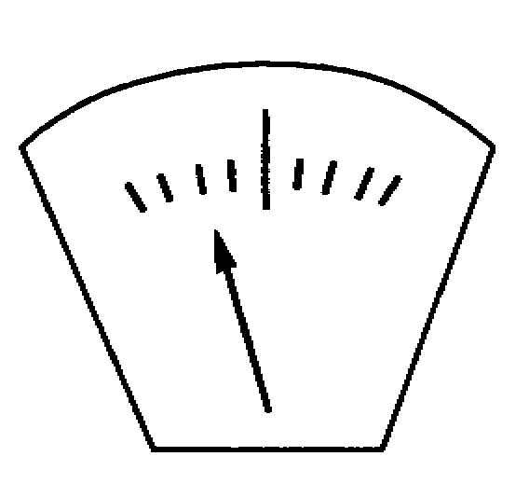
17、使用天平称量物体质量前，发现托盘天平横梁的指针如右图所示，
则应( )．
A.将游码向左调节 B.将游码向右调节
C.向右端调节平衡螺母 D.向左端调节平衡螺母
18、准确量取45毫升自来水，所选用的量筒的量程是（ ）
A.50毫升 B.10毫升 C.100毫升 D.200毫升
19、如图1所示，用刻度尺测量硬币的直径的方法，其中正确的是：
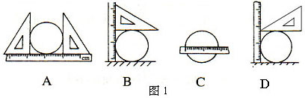

20、测量液体的温度，下列图中正确的是（ ）
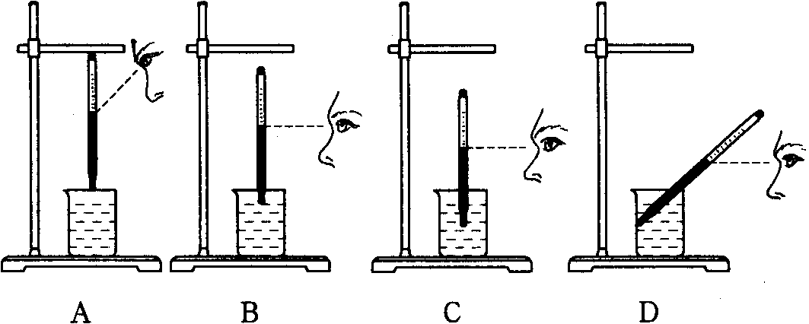

21、在繁星点点的夜空中，人们看到的多数属于：（ ）
A．行星 B．恒星 C．流星 D．卫星

22、下列现象能证明地球的形状是个球体的是（ ）
（1）海上远去的船只船身比桅杆先消失；（2）太阳是圆的；
（3）月球是圆的 （4）人越往山上爬，看到的地平圈越大。
A．（1）（2） B．（2）（3） C．（3）（4） D.（1）（4）
23、星空随着地球四季变化而发生变化，有一颗恒星的位置常年不变，这颗恒星是（ ）
A.天狼星 B.大角星 C.北极星 D.心宿二
24、出现日食那天的月相是 （ ）
A．新月 B.满月 C.上弦月 D.下弦月
25、形成昼夜交替的原因是 （ ）
A、地球的公转 B．月球的公转 C．地球的自转 D．月球的自转
26、将100毫升的酒精倒入100毫升的水中，仔细观察，混合后体积
A．变大 B.变小 C.不变 D. 无法确定
27、夏天，站在开动的电风扇前的人比不用电风扇的人感觉更凉快是因为（ ）
A. 风把空气的温度吹走了 B. 风把人的温度吹走了
C. 风吹走了空气中的热 D. 空气流动加快，加速汗液的蒸发，吸收了人体的热量
28、下面哪一个变化是化学变化（ ）
A．树木做成桌椅 B．冰雪融化 C．牛奶变质 D．花草上出现露水
29、已知人的某些液体的pH，则这些液体中的酸性最强的是：
A．胆汁：7.5 ~ 8.0 B．胃液 0.9 ~ 1.5 C．血浆7.35 ~ 7.4 D．唾液6.6 ~ 7.1
30、岩浆变成岩石、湿衣服变干、樟脑丸变小时，其吸热、放热的顺序排列正确的是（ ）
A．吸热、放热、吸热 B．放热、放热、吸热
C．放热、吸热、吸热 D．吸热、吸热、放热

二、填空题（每空1分，共25分）
1、读出下面各种仪器所测量的实验数据
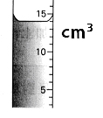
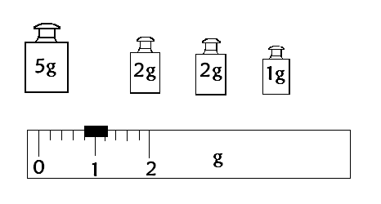

天平上物质质量是 。 水的体积是 。

2、如图1所示，木块的长度是 。
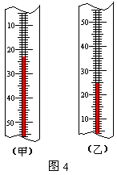
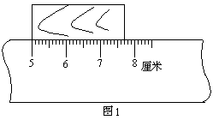

3、图4中，甲图温度 ，
乙图温度 。

4、某种物质放热凝固时，温度随时间变化的图像如图所示。图线的_____部分表示该物质的凝固过程，凝固时要 热（填“吸”或者“放”），该物质的熔点为____℃。凝固过程持续了____分钟；在第10分钟时，该物质为_____态，是 体（填“晶体”或者“非晶体”）。
1200
100
80
60
40
20
10
2
12
8
6
4
温度(℃)
时间(分)
A
C
B
D

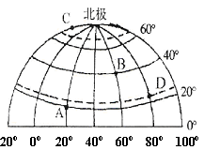
5、读右面“部分经纬网图”，解答下列各题。
（1）A点的经度是 ，纬度是 。
（2）D表示的纬线是 线。
（3）就南北半球而言，此图所示的是 （南/ 北）半球的一部分。

6、高大的树木之所以能“顶天立地”，与植物细胞中的____ __有关，植物的叶是绿色的，与植物细胞中的____ __有关。
7、气体火机用的是丁烷气体，它是用_____________的办法使丁烷气体变成液态，贮存在打火机里的。
8、我国下列传统节日在农历中的位置：春节 ；中秋节 。
9、太阳系的九大行星中，距离太阳最近的是_____ 星。目前国际上把天空划分为 个星座。
10、动物是以______________作为食物的来源，而植物能够通过_____ __制造营养，其主要原料是_____ __和水。

- 连线题（共9分）
  - 直线将下列名词与相关的内容连接起来（5分）
细胞壁 细胞膜以内细胞核以外的透明粘稠物质
细胞质 里面含有细胞液
细胞核 里面含有遗传物质
细胞膜 具有保护和控制物质进出的作用
液泡 保护和支持作用
2、根据物态变化连线 （4分）
液化 霜的成因
升华 吃冰棒解热
熔化 冬天人们呼出的“白气”
凝华 寒冷的冬天冰雕作品在一天天变小

四、综合能力题（共15分）
1、太阳黑子的活动周期约为11年。黑子数最多的那一年，称为太阳活动峰年；太阳数极少的那一年，称为太阳活动谷年。国际上规定从1755年起算的黑子周期为第一周，请你计算一下24周太阳黑子活动开始年份。（4分）

- 两瓶无色液体,分别是水和酒精，请你根据它们的物理性质和化学性质的不同，写出区分水和酒精的方法。（至少3种以上）（5分）

3、填写描述对应的生物特征，或生物特征对应的描述（6分）
描述 | 生物特征
小芳出生时45厘米长，现在有165厘米高。
 | 运动
小猫早上吃了三条小鱼。
 | 繁殖
运动员每天要流大量的汗水。
 | 对刺激作出反应
她和妈妈长相很相似 | 遗传

五、阅读研究题（共6分）
暑假里，小明到西部地区旅游，来到新疆中部一个被称为“火洲”的低洼盆地，这里的葡萄沟盛产各种优质葡萄，它就是被人们称为“葡萄之乡”的吐鲁番。独特的地理位置使得吐鲁番的日照时间较长，地下水贮量和风力资源丰富，但气候干燥少雨。古代的吐鲁番人为了充分利用水资源灌溉农田和方便日常生活，修建了地下暗渠式的输水管道，这就是著名的坎儿井水利工程。当地的农民在灌溉农田时，则通过地面的明渠引水浇地。吐鲁番地区采用地下暗渠式的输水有什么好处？
小明在当地做了个实验：从坎儿井挑了几担水上来，倒入地面早已干枯的小溪，发现水很快消失了┈；接着，小明又比较了当地地面和地下环境的差异。
请你阅读上述短文后，回答下列问题：
- 小明可以得出哪些结论？

。
2、你认为吐鲁番地区的农田灌溉方式有可以改进的地方吗？请写出你的建议：

。

